 | Período | Presidente | Gobernador | Director de Estadística

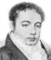 |  | Bernardino  Rivadavia  1826-1827 | 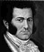 |  | Vicente  López y Planes  1827-1827 | 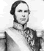 |  | Justo José  de Urquiza  1854-1860
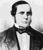 |  | Santiago  Derqui  1860-1861 | 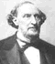 |  | Bartolomé Mitre  1862-1868 | 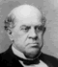 |  | Domingo F.  Sarmiento  1868-1874
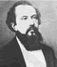 |  | Nicolás  Avellaneda  1874-1880 | 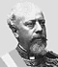 |  | Julio A.  Roca  1880-1886 |  |  | Miguel  Juarez Celman  1886-1890
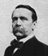 |  | Carlos  Pelegrini  1890-1892 | 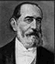 |  | Luis  Saenz Peña  1892-1895 | 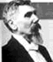 |  | José E.  Uriburu  1895-1898
 |  | Julio A.  Roca  1898-1904 | 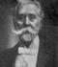 |  | Manuel  Quintana  1904-1906 | 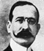 |  | José  Figueroa Alcorta  1906-1910
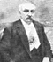 |  | Roque  Saenz Peña  1910-1914 | 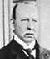 |  | Victorino  de la Plaza  1914-1916 | 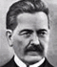 |  | Hipólito  Yrigoyen  1916-1922
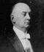 |  | Marcelo T.  de Alvear  1922-1928 |  |  | Hipólito  Yrigoyen  1928-1930 | 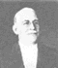 |  | Agustín P.  Justo  1932-1938
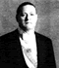 |  | Roberto M.  Ortiz  1938-1942 | 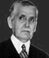 |  | Ramón S.  Castillo  1942-1943 | 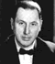 |  | Juan D.  Perón  1946-1952
 |  | Juan D.  Perón  1952-1955 | 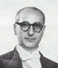 |  | Arturo  Frondizi  1958-1962 | 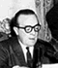 |  | José M.  Guido  1962-1963
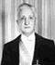 |  | Arturo H.  Illia  1963-1966 | 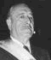 |  | Héctor J.  Cámpora  1973-1973 | 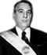 |  | Raúl A.  Lastiri  1973-1973
 |  | Juan D.  Perón  1973-1974 | 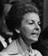 |  | María Estela  Martínez  de Perón  1974-1976 | 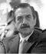 |  | Raúl R.  Alfonsín  1983-1989
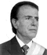 |  | Carlos S.  Menem  1989-1995 |  |  | Carlos S.  Menem  1995-1999 | 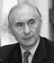 |  | Fernando  de la Rúa  1999-2001
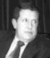 |  | Ramón  Puerta  2001-2001 | 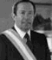 |  | Adolfo  Rodríguez Saá  2001-2001 | 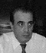 |  | Eduardo  Camaño  2001-2002
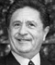 |  | Eduardo  Duhalde  2002-2003 | 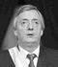 |  | Néstor  Kirchner  2003-2007

